CV

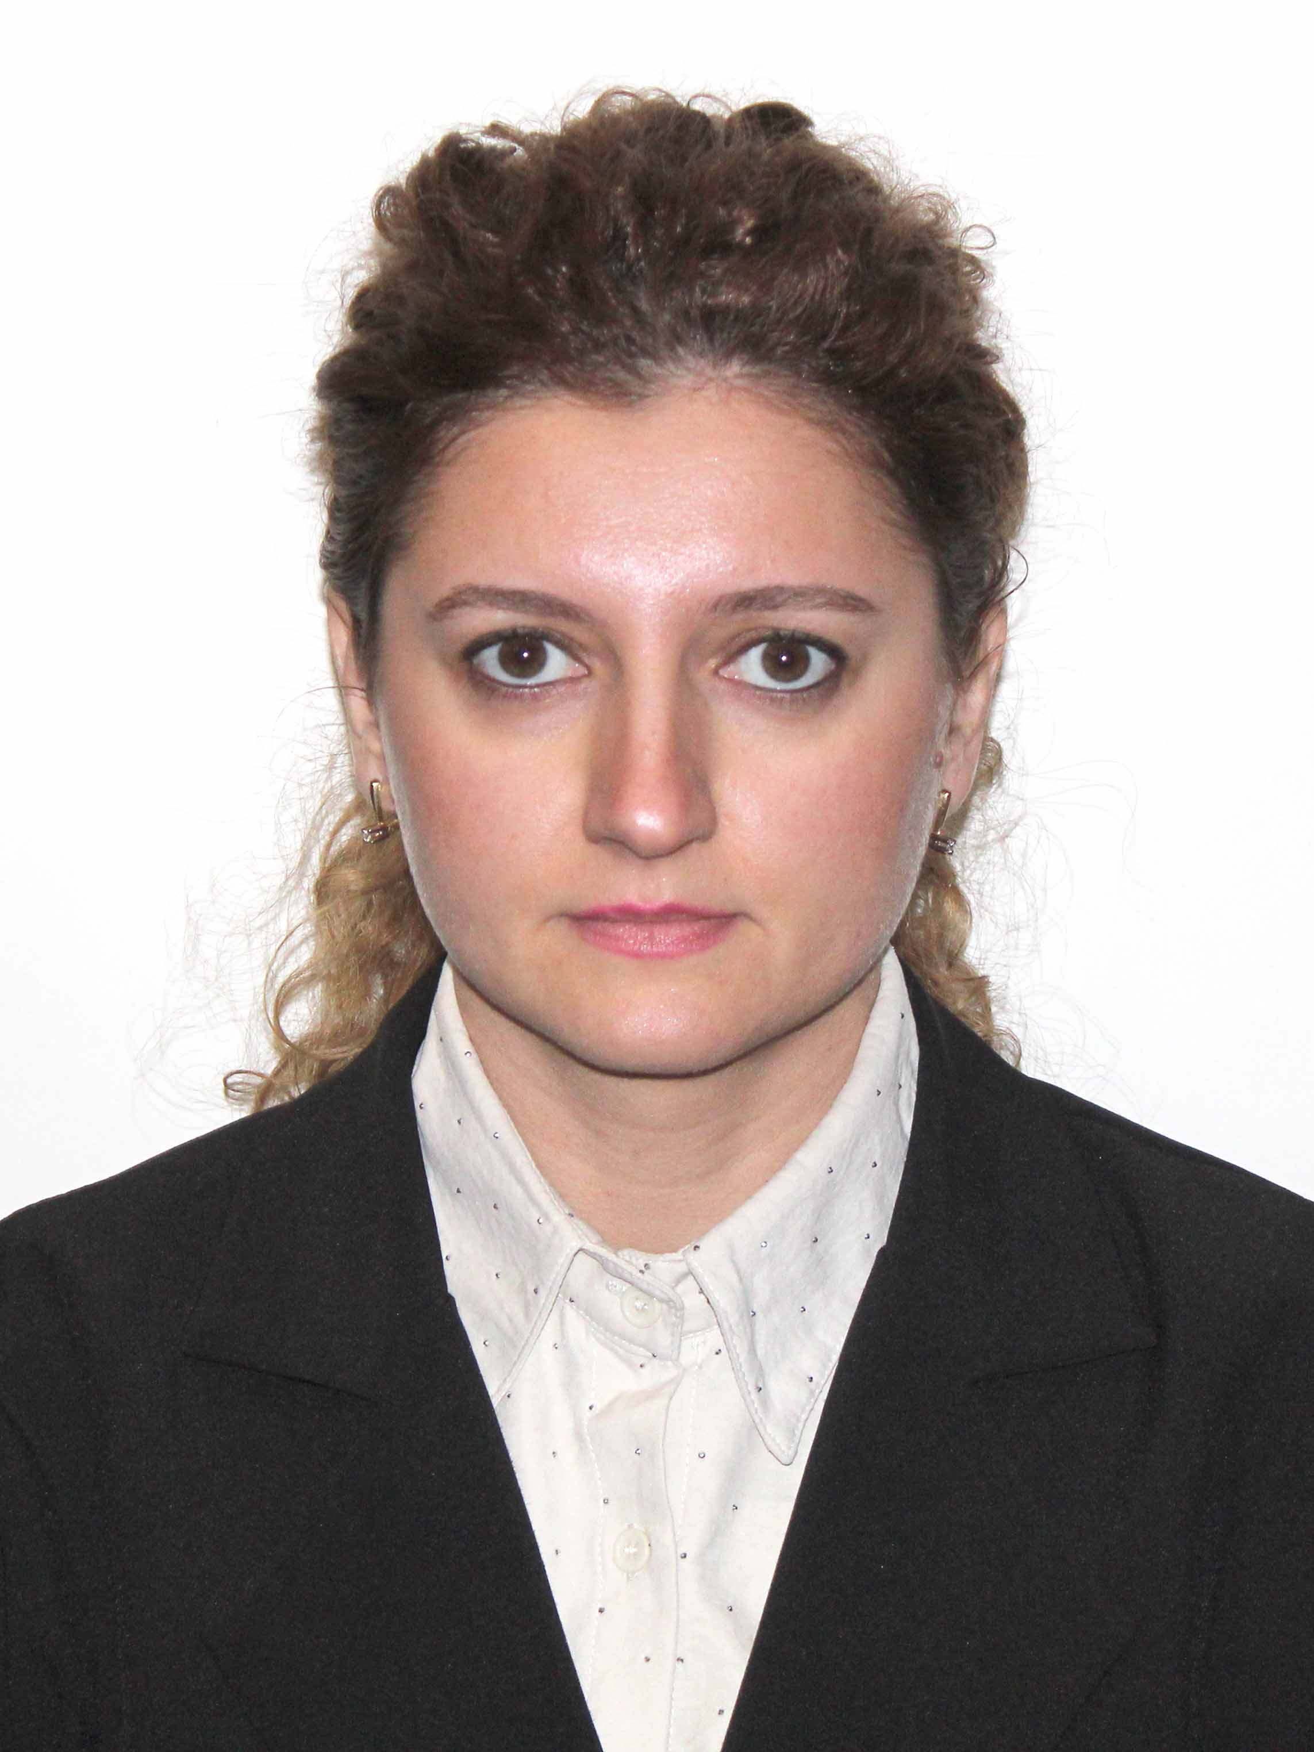

თეა | ცაავა

დაბადების თარიღი: 28.02.1988
მისამართი: თბილისი, კალოუბნის ქ.36
ტელ.: 595 427 727
ელ. ფოსტა: teatsaava70@gmail.com

სამუშაო გამოცდილება

წელი | სამუშაო ადგილი და თანამდებობა
2022 წლის აპრილიდან - დღემდე | შპს „ჰუმანიტარული სასწავლო უნივერსიტეტი“, ადამიანური რესურსების მართვის სამსახურის უფროსი
2023 წლის იანვრიდან - დღემდე | შპს „ჰუმანიტარული სასწავლო უნივერსიტეტი“, იურიდიული სამსახურის სპეციალისტი
2022 წლის სექტემბრიდან - 2023 წლის ივლისამდე | შპს „ჰუმანიტარული სასწავლო უნივერსიტეტი“,  მოწვეული ლექტორი
2019 - 2020 | შპს „ლოიდლი“  იურისტი
2018 - 2019 | შპს „სატრაპეზო“  იურისტი
2018 აპრილიდან - 2021 აპრილამდე | შპს საქართველოს დავით აღმაშენებლის სახელობის უნივერსიტეტი, ასისტენტის აკადემიური თანამდებობა
2016 წლის დეკემბრიდან - 2018 წლის აპრილამდე | შპს საქართველოს დავით აღმაშენებლის სახელობის უნივერსიტეტი, მოწვეული ლექტორი
2016 - 2019 | შპს ახალი უმაღლესი სასწავლებელი, მოწვეული ლექტორი
2017 - 2020 | შპს „საქართველოს დავით აღმაშენებლის სახელობის  უნივერსიტეტი“ საქმისწარმოების სამსახურის უფროსი
2017 | შპს „საქართველოს დავით აღმაშენებლის სახელობის  უნივერსიტეტი“ იურისტი
2015-2017 | შპს „საქართველოს დავით აღმაშენებლის სახელობის უნივერსიტეტი“  კანცელარიის უფროსი
2013-2015 | შპს „საქართველოს დავით აღმაშენებლის სახელობის  უნივერსიტეტი“ სამართლის სკოლის მთავარი სპეციალისტი
2009-2012 | ამხანაგობა „საქართველოს ადვოკატთა კოლეგია“  ადვოკატის თანაშემწე

განათლება
კვალიფიკაცია | სამართლის მაგისტრი
თარიღი | 2015
დაწესებულება (ფაკულტეტი) | შპს „საქართველოს დავით აღმაშენებლის სახელობის უნივერსიტეტი“ სამართლის სკოლა
სპეციალობა | სამართალი
დიპლომის /სერტიფიკატის # | წარჩინების დიპლომი SDASU №000012

კვალიფიკაცია | სამართლის ბაკალავრი
თარიღი | 2012
დაწესებულება (ფაკულტეტი) | შპს „საქართველოს დავით აღმაშენებლის სახელობის უნივერსიტეტი“ სამართლის სკოლა
სპეციალობა | სამართალმცოდნეობა
დიპლომის /სერტიფიკატის # | დიპლომი SDASU №000022

ენების ცოდნა
რუსული | კარგად
ინგლისური | კარგად

კომპიუტერული პროგრამების (საოფისე, გრაფიკული და სხვა) ცოდნა
პროგრამების დასახელება | კარგად
Ms.-Windows | კარგად
Ms. Word | კარგად
Ms. Excel | კარგად
Ms Power Point | კარგად
Internetexsplorer | კარგად
Outlook | კარგად

